城市风景区公共厕所生态设计与技术研究

王晓晓，胡昕宇，钱歙澄，申世广，邸静，柯铖钰
（南京林业大学风景园林学院, 江苏 南京 210037）

摘 要：从研究国内外有关城市风景区公共厕所生态建设设计的案例入手，根据当前我国景区公厕的建设现状，以杭州西湖景区、重庆山地景区、云南昆明市滇池国家旅游度假区等多个景区为例，总结景区公厕生态规划设计手段和方法，归纳国内景区公厕生态实际的类型，而后由景区公厕生态设计的理论基础，探讨出生态设计的原则，分别为环境整体性原则、建造技术性原则、因地制宜性原则、效益高效性原则和体验人性化原则，进而从自然、社会和经济的角度总结出景区公厕所要遵循的生态理念，并在生态理论的指导之下，具体阐述了景区公厕生态设计的技术研究，以期对未来城市风景区公共厕所的生态设计提供理论参考。
关键词：城市风景区；公共厕所；生态理念；生态厕所
中图分类号：TU993 文献标识码：A 文章编号：（由编辑部填写）

引言
习近平总书记于2017年就旅游系统推进“厕所革命”工作取得的成效作出重要指示。习总书记指出：“厕所问题不是小事情，是城乡文明建设的重要方面，不但景区、城市要抓，农村也要抓，要把这项工作作为乡村振兴战略的一项具体工作来推进，努力补齐这块影响群众生活品质的短板”。随着城市化的进程不断推进，厕所问题的解决不仅有利于景区旅游质量的提高，也有利于广大人民群众工作生活环境的改善，还有利于国民素质提升、社会文明进步。厕所作为人们日常生活必不可少的部分，不仅会对环境卫生、市民健康和旅游服务等方面产生影响，而且还牵涉到城市的整体形象，它属于基础设施的一部分，与人类社会生活息息相关。
在“厕所革命”的推动下，景区公厕的进一步建设设计成为各个城市关注的重点，而生态厕所则是景区公厕深化设计的一大主流方向。基于此背景，本文通过对国内外生态厕所发展的先进技术和模式调查，总结出风景区公共厕所生态设计的类型，并进一步从生态的角度阐述风景区公共厕所规划设计的生态理念，用以指导公厕的生态建设，以期对未来城市风景区公共厕所的发展提供一些参考和建议。
一、国内外景区公厕相关研究综述
（一）国外景区公厕研究与理论
日本：李家正文是日本对厕所文化颇有研究的文化名人，《厕史话》、《厕风土记》等由他编著的书都详细反映了日本厕所历史演变发展、风土人情。在日本你可以体会到浓厚的公厕文化氛围，日本人认为公厕是神圣的地方，尤其是景区公厕更加具有独特性。正是有这种觉悟，日本的公厕设计都异常规范甚至严谨，厕所内没有臭味，取而代之的是淡淡的香薰味，设施齐全且干净，布局合理，非常人性化，这些具体的现象也摘录于李家正文的《厕考》内。
美国：美国学者朱莉·霍兰《厕神：厕所的文明史》，介绍了厕所发展文脉和她自己经历的一些围绕公厕发生的趣事，还通过一些具体景点的介绍，阐述了景区公厕的发展过程，比如便器的演变，最早的景区公厕甚至只是木棚搭建，挖洞填埋的方式，慢慢演变为抽水马桶，还列举了美国景区公厕的新颖创意设计，生动有趣。
英国：《全方位城市设计——公共厕所》由英国的城市研究学者克莱拉·葛利德编写，这本书重点提出景区公厕在城市设计中扮演的重要角色，并且阐述了英国公厕的一系列问题,比如厕所数量紧张，过度装饰等，特别提出了景区公厕的特点以及由于其特殊性需要注意和解决的要点，强调了景区公厕应该与景区环境相协调，突出特色，并且应该注意其选址数目、规划方式与整个城市设计进程的匹配协调，其将城市设计理念和公厕规划相结合的独特观点给后来的公厕研究以启发^{[1]}。
（二）国内景区公厕研究
国内关于景区公厕的研究理论起步较晚。大多数涉及到景区公厕的研究理论开始于21世纪初，例如2004年仲红梅的《对当前旅游厕所发展的几点思考》，探讨了目前景区旅游厕所发展和建设的问题；2005年王静的《试论生态环保厕所技术在云南旅游业发展的可能性》利用具体例子探索生态环保科技在公厕内如何应用；2006年但求新的《森林公园公共厕所规划与设计》、倪玉湛《云南旅游厕所设计》、2010年李琦《杭州市西湖名胜风景区旅游厕所规划设计研究》等都按照景区的分类，从特定的景区环境来探讨景区公厕的规划设计方式，很多理论已经通过实践实现落成并且取得良好使用效果。2007年吴斌《风景名胜区公共厕所设计与研究》也是从宏观、中观、微观三种角度分析风景名胜区公厕各个方面的问题矛盾，并且提出解决问题的方法，研究详实，对后来的研究起到了良好的推动作用。
（三）国内外公厕研究对比
总的来说，发达国家对于公厕的研究理论一般早于中国，而且其重视程度也更高。不过从21世纪开始，随着国内经济水平和市民文化素养的大幅度提升，对于公厕的理论研究有了长足的进步。不仅从公厕管理经营模式、公厕建筑设计、公厕生态环保、公厕社会发展历史等多个维度去解析公厕，更利用高科技进行分析解读。
二、国外风景区公厕生态设计实例
（一）日本景区的现代化公厕
1. “音姬”装置巧妙实现节水。“耻”文化心理长期根植于日本人内心深处，因此日本人在如厕时常常对发出的声响异常敏感，尤其是日本女性，为了遮盖不雅的如厕声，如厕一次甚至要按2到5次冲水按钮^{[2]}，极大浪费水资源。针对这一现象，日本某公司于1988年发明了一种厕所用拟音装置——“音姬”（见图1），只要按下对应按钮，就会有持续约半分钟的模拟冲水声发出，这一巧妙设计既消除使用者的尴尬，同时也避免了水资源的浪费。日本大阪动物园景区公厕不仅在环境装修上体现了动物园的特色，并且同样配备了节水智能消声器。据调查显示，设置初期全国1500个“音姬”每年可节省大约六千万日元水费，效果十分惊人^{[3]}。目前，“音姬”几乎覆盖了东京全域的公共厕所，还从女厕拓展到男厕内，甚至现在还推出了热感应自动发声的新型“音姬”装置。充分将生态可持续发展和创造力人性化以及高科技巧妙相结合。
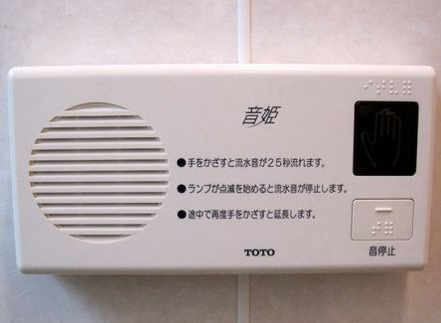
图1 音姬装置^{[3]}
2. 智能坐便器。 90年代，日本的智能马桶开始大规模普及，如日本长野县滑雪场的公厕内配备的智能坐便器（见图2）。可降解的塑料薄膜以及储粪桶组成了这种新型的智能马桶，既可以让每一位使用者用到干净的马桶盖，也能防止粪便异味外泄以及病菌的传播。
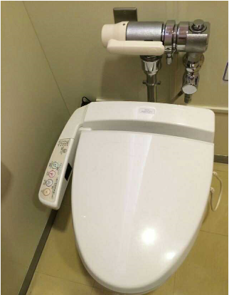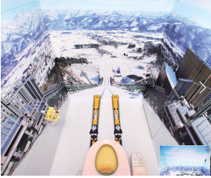
图2 日本长野县滑雪场公厕智能坐便器^{[4]}
这些智能特点逐渐普及并广泛使用于其他景区，例如冲绳园林公园内公厕采用的温水冲洗智能坐便器（见图3）。在日本风景区内无论是“音姬”节水装置的应用，还是智能化坐便器的普及，都体现了日本景区公厕在生态环保上做出的努力，并且真正实现了利用科技手段节约资源，保持卫生等要求。
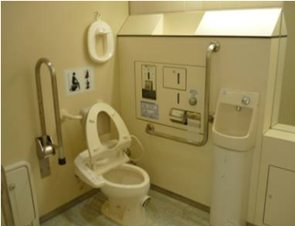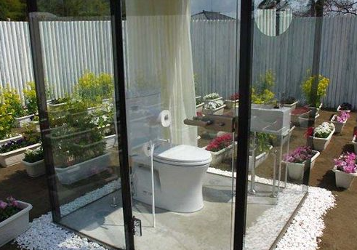
图3 冲绳园林公园公厕智能坐便器^{[4]}
（二）德国景区的智能型公厕
“都市厕所”是德国景区运用新的科学技术所推出的功能强大的新式厕所，这种厕所的投入每个在5－10万欧元（见图4）。使用时，在门框一侧的投币口投入50 欧分，按启动按钮，厕所门会自动打开（见图5）。随着人进入厕所内部，两盏照明灯开启，空调启动温度自动设置为适宜的室内温度，扬声器开始播放音乐，洗手时水龙头感应到手，就会自动放水，还有纸巾可以自动送出。结束后，冲洗消毒系统自动工作，短时间内就可以让厕所自动恢复清洁。
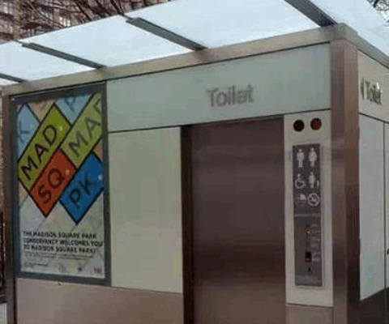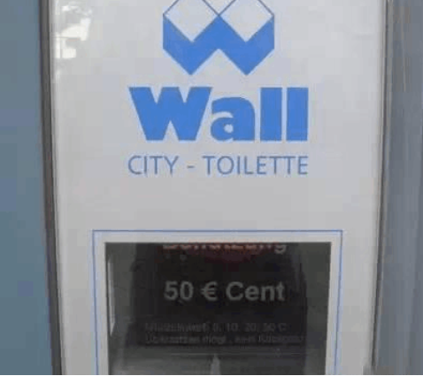
图4 德国“都市厕所”^{[5]} 图5 公厕投币口^{[5]}
三、国内风景区公厕生态设计实例
（一）杭州西湖风景名胜区公厕生态技术设计研究
1. 山区生物化粪池技术引用。为了解决山区污水粪便处理、管道铺设、管理养护困难的难题，杭州西湖景区引进玻璃钢整体生物化粪池技术，这项技术不仅可以就地处理粪便，而且可以降低建设及养护管理成本。该装置分为三个部分（见图6），第一个部分是腐化池，粪便在此内进行腐化后通过环流填料箱流入第二个腐化池，通过进一步腐化处理后再进入第三处理池。总的来说，该设备便于安装拆卸，维护成本低，造价低，无渗漏无污染，使用寿命长，对于粪便的分解处理效果显著，非常适宜应用于类似西湖周边山区等地。
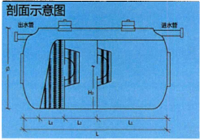
图6 玻璃钢整体生物化粪池剖面示意图^{[6]28}
2. 两层旅游厕所设计。 两层旅游厕所比一层旅游厕所更有优势，它能有效的节约土地资源的利用，通过分层设立男女厕所，可以减少相互干扰，公厕的空间私密性得到保障。
地下层设置女厕，男厕紧邻无障碍间、管理间、母婴间、休息等候区，这样一方面提高女厕所私密性，另一方面女厕厕位得以尽可能多的布置，使男女厕所小便池厕位数目比接近1:2。
为更充分利用土地，提高厕所内部空间使用效率，规整的方形就成了平面布局的最佳设计方式。方形的中部特地设计了一个3.lm×3.lm的天井，这样可以提高建筑的通风采光率。交通区域和休息等候区设立到一层的东南部，不仅降低建筑物层高，还可以为地下层获取更多采光。建筑模型的基本形状如图8所示。
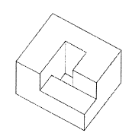
图7 模型基本形状示意图^{[6]34}
（二）云南风景名胜区公厕生态通风与采光设计研究
1. 昆明市滇池国家旅游度假区厕所通风设计。 根据云南地形地貌复杂、地处低纬高原、属低纬山原季风气候、风力资源较为充足等客观条件，在风景区公共厕所的设计中，主要采用自然通风的方式，适量辅以机械通风。
自然通风要求在设计建筑朝向时要注意夏季主导风向，让建筑纵向垂直于此。建筑的门窗方向也要和本地主导风一致，在条件允许的情况下，旅游厕所仅留宽阔的门洞不安装门，这样不仅便于通风，更便于人员流动。在不影响私密性前提下，还可以尽量增加窗的数量，或者增大窗户的尺寸、降低窗户的台阶高度使自然风更多的流通入室内。为了减小阻力，增大空气流量，景区内公厕窗户尽量选择平开或立旋窗，其中立旋窗还可调整风的流向。
通过天窗通风的方式景区内也经常使用。天窗通风的原理如图8所示，两侧的窗流入空气气流，两侧出风口排出室内气体。如图9所示挡风墙设置是为了防止天窗空气倒灌。
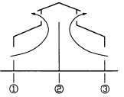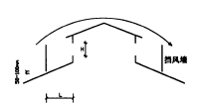
图8 天窗通风^{[7]} 图9 挡风墙^{[7]}
除上述所说的利用门窗进行自然通风外，还有一种方法就是利用墙角和墙体进行通风。在门窗的设置不能满足排风的需要的时候，风会回旋于厕所内的墙角处。这时可以利用穿堂风原理，在拐角处开通风管道，这样更有效解决室内的通风与除臭问题（见图10和11）。

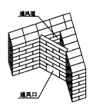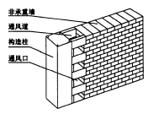
图10 墙角通风^{[7]} 图11 加皮墙通风^{[7]}
公厕由于选址等问题，有时需要采取机械通风的方式。机械通风有两种方式，一种是换气扇，换气扇常常安装在厕所内上部或者外墙底部。还有一种是管道井换气，每个管道井可供四个厕位使用。它可以抽走厕所中的臭气，再排气时候净化臭气，减少污染。
2. 昆明市滇池国家旅游度假区厕所采光设计。 昆明市滇池国家旅游度假区风景区公共厕所设计特点是最大可能的采用自然光，通过门与窗的透光作用达到照明效果，而采光的关键在于如何在不妨碍私密性前提下最大程度地利用自然光源，如图12所示侧光和顶光为自然光的主要采光部位。由于侧光方向性好还可以产生较好的投影和明暗感，一般厕所室内均采用侧光，这样人们更容易感知到窗外的事物，但缺点就是厕内照明光线分布不均匀。部分公厕会设置天窗，就是所谓的顶光，它的优势在于采光量大，是同面积侧光采光的三倍。而公共厕所背阴面的采光，可在厕所北邻的建筑物上安装反光的材料。
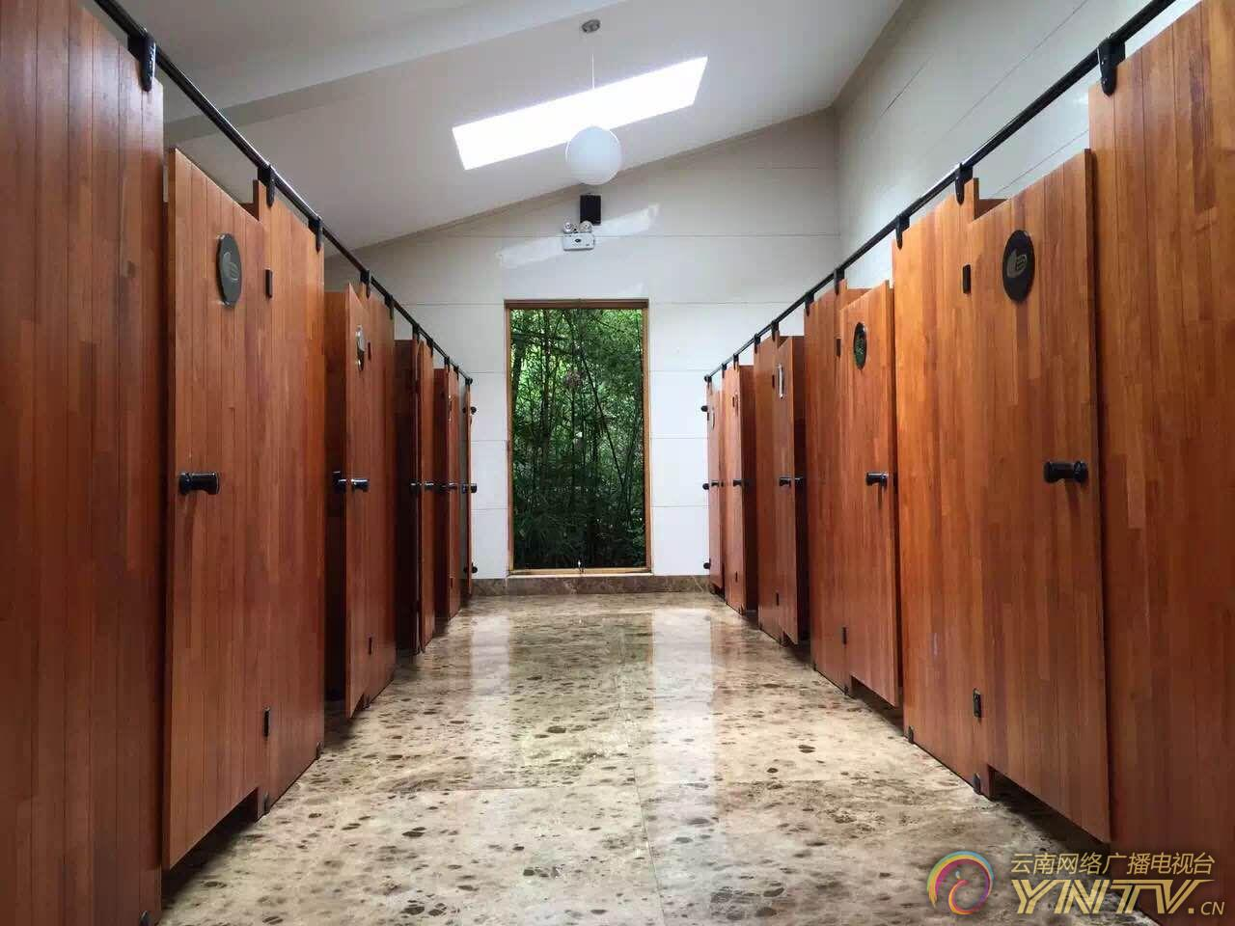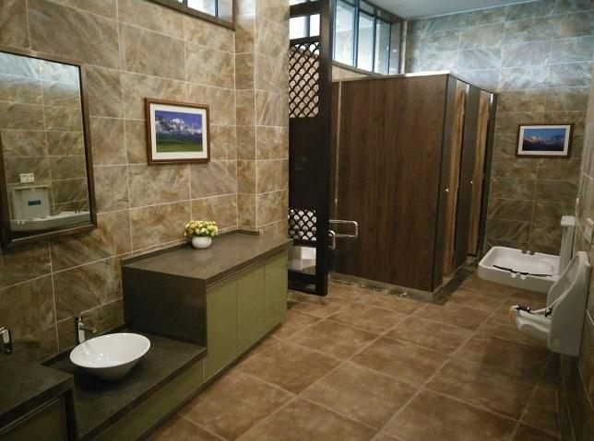
图12 昆明市滇池国家旅游度假区厕所^{[8]}
（三）重庆主城区山地公园公厕生态建筑设计研究
1. 山地公园公厕的建筑材料。 山地公园生态环境比较脆弱，易受污染破坏，所以在公厕的建筑材料选择上要尤其注意选择无污染绿色环保的材料，最好是就地取材或者循环利用，这样既和山地的环境协调统一，同时体现了地域文化特色。在条件允许的情况下还要考虑到山地公园的成本问题，做到经济环保两者兼得。
(1)地方材料。山地公园最多的就是地方砖瓦、山石和木材，这些都是良好的公厕建材。这些材料应用广泛，便于开采，价格低廉，施工便捷，还与山地肌理相协调，具有浓厚的地域特色。
(2)新型环保建材。 新型环保建材是指那些无污染低碳环保的建筑材料。既不破坏环境，又能节约资源。例如可用混有粘土的空心砖来代替传统粘土砖，同样可避免墙口开裂，或者用质量好，轻便，使用寿命长的塑木代替传统天然木材（见图13）。
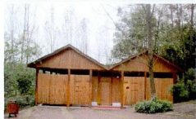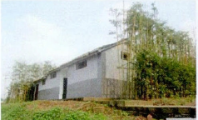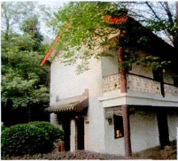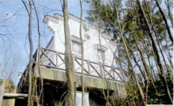
图13 重庆照母山公园公厕实景^{[9]45}
2. 山地公园公厕的建筑形态。 建筑形态是指公厕建筑与山体的结合方式，山地公园最显著的特征就是地形起伏变化大，拥有较多陡坡，所以更加需要合理利用地形来解决用地和公厕建筑之间相互适应的问题。根据具体地形环境，减少山地建筑对原有地貌的改变，保持原有肌理。
在山地公园中，经常将建筑设于地表以下，也就是所谓的“地下式”，“地下式”分为“埋入式”（见图14）和“半埋入式”（见图15）两类。“埋入式”不改变地貌，“半埋入式”需要挖开山坡。“地下式”建筑外观独特，隐蔽性高，抗外界自然灾害干扰能力强，冬暖夏凉，由于是建在坡上，釆光通风良好，如图所示建筑坡上全部种植了原生植物草坪，很大程度保护了景区的原生植物，增加了山地公园的绿化面积，减少对山地公园地形地貌的破坏。其位置主要位于山坡中部，建造时可不受坡度限制。但缺点是建筑成本高，施工较复杂。
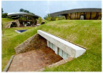
图14 埋入式^{[9]75}
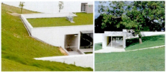
图15 半埋入式^{[9]75}
（四）景区公厕生态规划设计总结
研究景区公厕生态化的规划设计方法是研究生态理念和策略的重要途径，而景区公厕生态化的设计规划方法形式多种多样。根据上文各个国内景区采用的手段将规划设计方法分为三类。
1.生态环保技术型。例如前文介绍的山区生物化粪池技术，国内常用的还有：免冲水生物堆肥处理厕所、循环水生物处理厕所、泡载生物处理厕所、免冲打包处理厕所、生物药水循环厕所等。这些技术虽然适合的场所和所需的技术不太一样，但是本质都是利用高科技达到节约资源和人力物力的作用，都体现了生态环保。
2.建筑通风采光设计型。风景区公共厕所在灯光设计方面不仅仅要确保其具有基础性的照明功能，更应该符合风景区的实际内涵与独特特质，最大限度符合风景区的整体灯光设计要求以及设计风格。最后，风景区公共厕所在灯光设计方面还要坚持节能性、经济性、环保性以及安全性的原则，配备应急灯，当停电时，可以打开应急灯。
景区公厕的通风设计应该根据气味产生的不同位置、室内温度调控、排风扇的选择及通风方式的控制等进行考虑，才能够达到维持良好室内空气质量的目标。便池部位增加低位强制排风，使有害气体经管道直接排出，这是解决卫生间室内空气质量问题最简单的、最有效的技术。间歇通风是最佳的通风方式。间歇式通风可以在每次停止通风的一段时间内形成湍流，由于这种湍流的不定向性，反而可以促进新鲜空气向四周扩散。
3.公厕建筑材料形态型。景区公厕也可通过建筑材料形态体现其生态设计。例如前文提到的山地公园多利用“地下式”公厕，“埋入式”或者“半埋入式”的建筑形态起到抵御恶劣自然气候以及生态节能的目的，以及利用新型环保可降解等建筑材料，降低对周围自然环境的危害。更为特别的是两层公厕的建筑模式，这种模式采用将女厕设立于地下且全部沿地下层外围设计，男厕女厕分开设置的形式，保证男女相互不会产生干扰，并且将男厕的洗手区和厕位设计在入口处附近的位置，小便池全部设计在视线达不到的地方，提高了公厕私密性。由于占地面积比一层厕所小并且厕卫数目多，有效缓解了景区土地资源紧张的困境，既体现了生态环保又兼具了人性化。
四、风景区公共厕所生态设计基础与原则
（一）城市风景区公厕生态设计的理论基础
自20世纪70年代开始，生态设计方法由于日益严重的生态环境危机现状而变成了未来发展的重要方向，这也是人们发展生活、生态、生产遵循生态自然标准的一个开端。以生态学和可持续发展的思想方法作为生态设计方法的基础，辅以先进技术的支持，充分实现人性化设计，以人为本，切实的解决社会生态问题^{[10]}。
在设计领域中运用生态学原理，把对环境影响的危害降到最低，切实的做到设计合乎人性等都属于生态设计的范畴。生态设计既是技术和生态系统的整合，也是人性尺度和建筑环境的整合以及建筑单体和景区自然景观的整合。强调因地制宜的重要性，减少不可再生能源的使用，用新型再生能源替代，真正做到人、建筑、环境自然三者的良好融合^{[11]}。
（二）城市风景区公厕生态设计原则阐述
城市景区公厕的生态设计的本质就是让景区内建筑、自然经济资源和游客相互之间产生联系，协调共生。利用可持续发展观以及生态学原理，在生态设计的过程里，要综合应用、因地制宜地灵活配备适合的生态科技，在充分考察景区现状以及局限性的前提下，利用生态设计手段和科技为市民营造良好的景区服务氛围，打造和谐景区“绿色公厕”。
城市景区生态公厕设计应遵循以下原则^{[12]}：
1. 环境整体性原则。整体性原则要求将景区公厕的生态设计放到整个自然系统里面来，充分考虑公厕和周边其他系统之间的联系，从而提高设计的全面性。比如重庆山地公园景区公厕设计在建筑材料上就近取材，不仅节约资源，还让公厕和山地公园融合起来，体现特色。
2. 建造技术性原则。建设过程中利用生态技术，正确了解各项技术的优缺点，在实际应用时要扬长避短，比如在供电困难的景区不适合用需要电力的循环水生物处理厕所。
3. 因地制宜性原则。该原则的重要特点就是在景区公厕设计时候应当充分考虑到当地的经济、景观人文、历史风土人情等条件，在此基础上应用当地的原产材料，形成科学合理，切实可行的施工方案。
4. 效益高效性原则。该原则要求在设计过程中注意经济效益以及资源的使用情况，尽量降低资源浪费的现象，将经济成本控制在一定范围内，实现资源的高效利用。
5. 体验人性化原则。设计必须以人为本，重点考量人的尺度，保证人在使用过程中舒适安全。比如在设计景区公厕的时候要注意保证游客的私密性，考虑到中老年人以及儿童等的需求。
城市里的景区公厕是所处景区重要的卫生场所，也是组成人居环境的重要成员，这就要求我们要建立整体发展观，将各方面因素联合起来分析，从生态的角度，从整个城市系统的角度的来研究城市公厕与周边环境的关系。
（三）构建合理生态观
1. 自然生态观的构建。中国自古以来就崇尚古代道家思想，尤其强调人与自然的关系。人类充分利用自身条件和优势，以各种方式开发利用自然，但这必须在人类正确认识自然规律，把握自然发展脉络的前提下进行。
对于旅游景区而言，自然环境是其最关键部分，合理利用已有资源来建造服务设施就显得尤为重要。比如山地公园景区公厕应合理利用地形地貌、山地特有的植物、山石等；西双版纳植物园中的厕所，采用的是木桩形式的建筑外观，合理地与风景融为一体，设计独特巧妙。
构建合理自然生态观还需要维护自然生态系统的多样性，保护自然生态系统里的生物，扩展景区公厕的自然环境容量。一个生态系统中对于建筑的容量是有限额的，超出范围环境就会遭到破坏。合理的生态自然观也要考虑到历史文脉等人文因素，因为在发展的过程中人和自然相互作用导致人文景观的变化也是需要关注的重点。
2. 经济生态观的构建。景区公厕属于城市重要的基础设施，是公益性的服务建筑。而建筑其实是推动整个城市经济发展的主力，对社会的发展起到了重大作用。所以合理处理公厕建筑，经济体系和生态体系相结合，互相推动发展是当务之急。不仅自然要有可持续发展观，经济同样需要遵循可持续发展观。景区公厕的经济效在自然生态上的体现是通过技术手段，利用生态资源达到循环再利用，达到无污染、低消耗、低造价等目的。站在生态经济学的角度来看，可再生资源是一项重要指标，以此配合生态经济学规律来指导景区公厕的建造设计，才可以有效提高生态经济效益，对有限的能源和资源进行保护。如昆明市滇池国家旅游度假区得天独厚的可再生自然资源，将其应用于景区公厕的建造上，大大减少有限的不可再生资源的利用，节能减排效果明显。
3. 社会生态观的构建。景区公厕由于受用主体就是市民以及游客，因此具有一定社会属性。从这一方面考虑，构建社会生态观需要处理好人的生态性。社会生态学里面阐述了人类是大环境中的一个生态因子，而且几乎是最为活跃的生态因子。怎么正确处理好，尤其让人正确意识到自身在生态系统中所处的地位和作用，是相当重要的。
游客在使用景区公厕的时候必定会与其产生互动，在互动时如何提高体验的舒适性也是构建社会生态观的重要环节。比如日本模拟水声启用装置，就是属于人性化的设计，通过缓解人在如厕时候对于不雅声响的羞耻心理，来减少人们按冲水按钮的次数，避免了水的浪费，进而保护了生态环境，这就是社会生态观的典型体现。
五、城市风景区生态厕所及其技术应用
（一）生态厕所类型
生态厕所的类型包括四种，分别为：生物堆肥免冲水处理厕所、循环水生物处理厕所、生物药水循环厕所、太阳能公厕。
1. 生物堆肥免冲水处理厕所。原理如图16，事先放好可以将粪便分解的生物基料在收集粪便的容器内，粪便落入容器后，通过智能系统调节容器内的温度，使得存放的菌种可以和粪便充分混合反应达到生化降解的作用，从而将其分解为有机肥料外排到田地中，既环保又经济，实现了资源的循环利用。这种装置体现了生物技术的可靠性，从根本上改善厕所环境，节能环保，减少水资源的浪费。整个分解过程涉及到的内容有：生化降解、智能控制、机械传动。
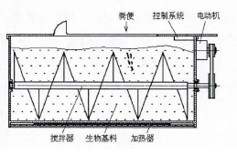
图16 免冲水生物堆肥处理厕所工作简图^{[13]}
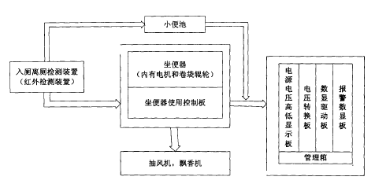
图17 智能型免水冲环保厕所组成框图^{[14]}
框图中的中空箭头表示信号或电源，坐便器的后部安装了坐便器使用控制板，而管理箱内有四个PC板用来管理厕所（见图17）。其优点是将生物降解菌和生物反应装置有效结合，装置方便安装拆卸，因为是免水系统所以还节省了铺设下水道的经费，投资成本小，真正做到资源循环无污染利用。其缺点是存在异味难以除去，因此对于安装环境通风要求高，而且需要经常维护。适用于自然景观为主、人流量少且通风良好的景区。
2. 水生物循环处理厕所。原理是通过微生物将粪便转化为无害气体和水，循环利用分解后的水用于冲厕。采用生化处理技术，将冲厕用过的水收集起来再经过多重净化达到“中水”标准再循环反复利用，节水率高达85%^{[15]}。另外，净化后的水无臭，可用于养鱼浇花、冲车和喷洒路面。颐和园，十三陵等景区都已将此技术投入使用。
转化成的洁净水，为循环水冲洗厕所的水源自于微生物处理粪尿后,存在两种可能的方式：
（1）处理单独尿液。顾名思义就是需要单独收集尿液，然后用药剂使其脱臭，变成结晶水后再用于冲洗厕所。粪便被干燥后制成肥料，通过生物处理后外运。
（2）处理粪尿混合。目前这种类型广泛应用于国内。通过环境手段工程，利用微生物物理化学作用和新陈代谢作用，降解粪尿污染物，使之转化为水和CO₂排出，同时再生出清洁的水直接外排冲洗厕所。优点是不需要重复清洁，节水节能，养护简单。缺点是需要电源，定期投菌种需要，成本运行较高。适合不受电源限制的景区场所内。
3. 生物药水循环厕所。原理是用特制生物药水使尿液成为一种无臭液体存储起来。自动识别系统对大小便进行识别，采用不同的模式分别处理粪便和尿液。特点是无需水源，省电，成本使用低，无限制温度条件。适合高山景区、主题乐园以及早晚温差大的高山景区等。
4. 太阳能公厕。原理是在向阳面做集热墙收集太阳热能，上下部通风口分别设可调式，使其形成自动循环，吸热装置内外热冷空气循环。相比有供暖的公厕，太阳能厕所节约能源，节省费用。其中比较典型的是真空厕所，依靠太阳能发电和雨水收集来冲洗厕所，达到高度自动化。采用真空排污，粪便仅需少量水冲洗即可在负压作用下排入真空集污罐，清洁无异味，当真空集污罐中的污水达到设定上限时报警器会响，污水排入化粪池。
（二）生态厕所技术在景区的应用及注意问题
生态厕所适用于旅游景区、旅游城镇或者旅游交通干线。在资源比较匮乏的风景区，堆肥式生物处理、免冲打包式、泡载式生物处理技术、药水处理都比较实用，如果在通电的条件下，循环水生物处理技术也同样可以应用。循环水生物处理技术可以用于游客数量多而集中的情况，这项技术充分体现了可持续发展的生态观^{[16]}。
目前这些新技术还不够成熟，需要进一步探索，这也意味着在景区公厕中运用这些技术时需要注意一些问题：
（1）虽然生态环保厕所技术号称是节水节能零污染，但这只是相对于传统冲厕方式而言。
（2）因为加入了生物菌种处理环保技术和一些脱臭脱色菌种，所以肯定价格比普通的要高。
（3）有一些技术不过关的厂商，号称低碳环保无污染实际上却反而会造成二次污染。比如，用洗涤泡沫代替冲厕泡沫以假乱真，洗涤泡沫不仅含难降解的成分而且随着冲厕水外排还会二次污染水源，长期使用一定会触发严重生态问题。
（4）借鉴国外经验需注意因地制宜。在借鉴的时候要具体分析，灵活运用。还可以找一些信誉程度高技术过关的厂商，对一些试点地区定期考察研究记录。

结语
论文阐述了国外和国内景区公共厕所的历史沿革和发展脉络以及景区生态规划设计具体案例分析,并通过对杭州西湖景区、重庆山地公园、云南昆明市滇池国家旅游度假区等景区多个公共厕所的调研,总结分析了国内景区旅游公厕的生态设计类型。对发达国家采用的先进生态技术进行分析借鉴，辅以对用于处理公厕粪便的生态科技的分析阐述。本文从自然、经济、社会等生态策略观念出发，从规划设计、生态技术以及建筑设计各个层面总结出景区公厕所需要遵循的生态理念。旨在从整体性出发，对整个生态系统分析处理，让其中人、建筑、景观、动植物等各个要素和谐共生。遵循可持续发展原则，适度性原则，人性化原则等等。
1. 目前研究不足。 因为资料丰富度和详细度的局限性，使得研究的深入性不够，对于生态技术方面的分析深度止于让人易懂的基本原理、基本构造以及强调生态方面的应用。大多数的文献资料要么局限于城市公厕的生态设计方面^{[17]}，缺少对于城市风景区单独的研究，要么局限于景区建筑形式上的构造分析研究，缺少对于其生态方面的分析，强调并且阐述生态理念在城市景区中应用的研究很少，导致设计规划时缺乏生态理念的正确引导，从而在某个环节上很容易忽视对于环境的保护以及生态科技的利用。
2. 生态厕所发展展望。 免水生物降解型生态厕所目前而言是生态厕所中最有发展前景的，但是这项技术里面要用到的某菌种以我们当前的技术水平还无法培育^{[18]}，且国内的大部分生态厕所不仅结构不够简略而且成本高，在使用推广上有些困难。但是随着试点的深入，生态厕所的优点还是凸显了出来。尤其在交通设备缺乏，没有配套设施的场所，例如风景名胜区，已经到了无可替代的地位。另一个趋势就是太阳能技术，太阳能技术由于省电节能，安装方便等优点，遵循了可持续发展的原则，一定可能获得更好的发展^{[19]}。在城市风景区进一步发展的同时，不仅生态厕所的应用程度会更加广泛，生态厕所使用到的相应的科技也会继续发展。更重要的是，人们对于生态厕所的认同度会不断提高，对于生态理念会更加熟悉^{[20]}，更多的可持续发展的、绿色环保的生态设计案例会更好的落实到现实生活中，而不是只发展成为虚设的口号。

参考文献：
[1] 金磊. 试论公厕的现代设计方法及趋势[J]. 规划师，2000，(04)：40-45.
[2] 钱程. 融合都市文化与绿色科技的日本现代化公共厕所[J]. 城市管理与科技，2015， (04)：82-84.
[3] 日本的洗手间文化[EB/OL] . 新浪微博：上海新东方官方博，2014.http://blog.sina.com.cn/s/blog_95f d00f20101d59x.html
[4] 盘点日本10所最值得一上的公厕[EB/OL] .360个人图书馆：天天邵阳，2013.http://www.360do
c.com/cone t/13/1224/20/465139_33939 1.shtml
[5] 经营投币公厕，年赚2亿，连香奈儿都想找他合作[EB/OL] .搜狐：办办，2017.http://www.sohu.com/a/
13515553_49246
[6] 李琦. 杭州市西湖风景名胜区旅游厕所规划设计研究[D]. 浙江大学，2010：28-34.
[7] 倪玉湛. 云南旅游厕所设计[D]. 昆明理工大学，2006：65.
[8] 李思凡.云南三个“最佳旅游厕所” 两个在昆明[EB/OL] . 搜狐：搜狐焦点昆明站，2016.http://mt.s ohu.com/20160816/n464427217.shtml
[9] 周俊黎. 城市山地公园公共厕所规划设计研究——以重庆主城区为例[D]. 西南大学，2015：45-75
[10] 刘丽敏. 城市公厕生态设计理念与原则[J]. 城市建设理论研究，2013， (16)：88-90.
[11] 邱冰，张帆，申世广. 城市绿地系统对历史城区空间格局保护的作用机理及实证分析——以第一批国家历史文化名城为取样分析对象[J]. 现代城市研究，2016，(06)：126-132.
[12] 田雁. 城市公厕生态设计理念与原则[J]. 新乡学院学报（自然科学版），2012，(02)：161-162.
[13] 杨健荣，田亚. 浅析生态厕所在旅游业中的发展应用[J]. 环境科学与管理，2008， (03)：28-30.
[14] 孟祥印. 智能型免水冲环保厕所设计与研制[D]. 西南交通大学，2005：13.
[15] 杜兵，司亚安，孙艳玲. 生态厕所的类型及粪污处理工艺[J]. 给水排水，2003，(05)：60-62.
[16] 王静. 试论生态环保厕所技术在云南旅游业发展中的可行性[J]. 云南地理环境研究，2005，17(02)：69-72.
[17] 荆伟. 长春市雨水资源可持续利用规划研究[D]. 长春：东北师范大学，2008：25-27.
[18] 成斌. 生态建筑与建筑生态化[J]. 四川建筑，2001，(02)：21-22.
[19] World Health Organization. Factors regulating the immune response: report of WHO Scientific Group[R]. Geneva：WHO, 1970.
[20] Blum Nathan J. Nocturnal enuresis: behavioral treatments[J]. Urologic Clinics of North America, 2004(02)：23-25.

A Study on the Ecological Concept of Public Toilets in Urban Scenic Spots

WANG Xiaoxiao, HU Xinyu, QIAN Xicheng, SHEN Shiguang, DI Jing, KE Chengyu
(College of Landscape Architecture, Nanjing Forestry University, Nanjing, Jiangsu 210037, China)

Abstract: This paper, a case study on ecological construction, conducts a design of public toilets in urban scenic spots at home and abroad. According to the current construction situation of public toilets in scenic spots in China and taking Hangzhou West Lake scenic area, Chongqing mountain scenic area, Kunming Dianchi Lake National Tourist Resort in Yunnan, and other scenic spots as examples, it summarizes the relevant methods in order to conclude the actual types of public toilets in domestic scenic spots. On the theoretical basis of the ecological design of public toilets, the principles of ecological design are discussed; these principles contain the ideas of environmental integrity, construction technology, and adaptation to local conditions, high efficiency and user-friendly experience respectively. From the views of nature, society and economy, this paper highlights the ecological concept of public toilets in scenic spots. Under the guidance of the ecological theory, the technical research on the ecological design of public toilets in scenic spots is described in detail in order to provide a theoretical reference for the ecological design of public toilets in urban scenic areas in the future.
Key words：urban scenic spots; public toilets; ecological concept; ecological toilets
（责任编辑：胡雅芬）

收稿日期：2018年08月15日。 第一作者简介：王晓晓（1982-），男，安徽凤阳人，副教授，博士，研究方向：城市扩张与节能战略。第二作者简介：胡昕宇（1987-），女，安徽芜湖人，讲师，博士，研究方向：城市空间形态。 基金项目: 江苏省第十四批“六大人才高峰”高层次人才项目（项目编号：JZ-030）；江苏省第五期“333工程”项目；江苏高校优势学科建设工程资助项目；江苏高校品牌专业建设工程项目（PPZY2015A063）。

